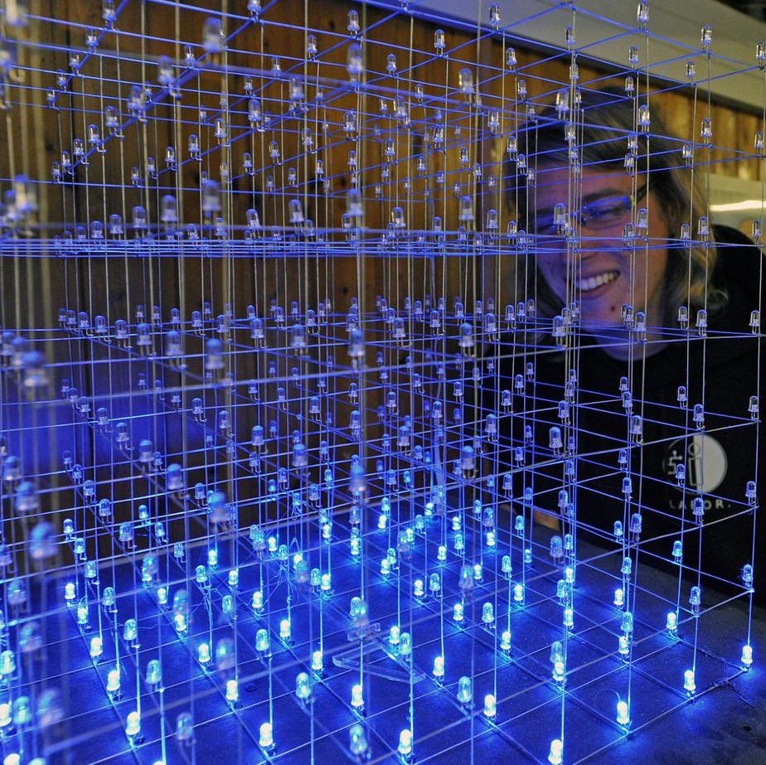
das labor
Einladung

Wer sind wir?
Das Labor ist ein gemeinütziger Hackerspace in Bochum, der sich mit
IT-Sicherheit, Informatik, Elektrotechnik, Maschinenbau
beschäftigt. Unsere Mitglieder sind aus allen Altersgruppen, jedoch überwiegend Studenten. Wir finanzieren uns durch Mitgliedsbeiträge, Spenden und Mateverkauf.
In unseren Räumen haben wir eine sehr gut ausgestattete Elektronikwerkstatt mit Ätzraum, einen Vortragsraum für 25 Personen, einen Aufenthaltsraum mit Küche und einen Werkzeugkeller mit CNC-Fräse und Drehbank.

Warum das Ganze?
Wir sind Bastler und Programmierer. Wir suchen die Herausforderung, sind wissbegierig und haben Spaß, uns mit zukunftsweisender Technologie kreativ und kritisch auseinanderzusetzen.
Lernen, Erfinden und Forschen ist ein wichtiger Teil unseres Lebens, aber viele Dinge lassen sich nur gemeinsam im Team praktisch umsetzen. Der Austausch und die Zusammenarbeit mit anderen Interessierten ist daher für uns sehr wichtig. Deshalb wurde das Labor im Jahre 2005 von Studenten der IT-Sicherheit gegründet und wird seitdem kontinuierlich weitergeführt.

Wo findet man uns ?
Vor Ort: LABOR e.V., Alleestr. 50, 44793 Bochum
Email: vorstand@das-labor.org
Webseite: https://www.das-labor.org/
Bilder: https://www.flickr.com/groups/daslabor

Wir freuen uns auf ein Kennenlernen!

Was machen wir?


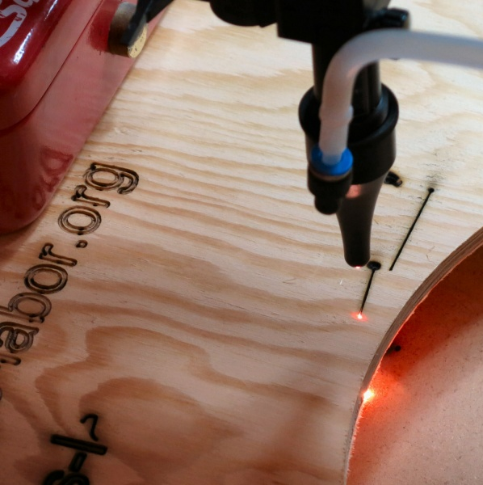
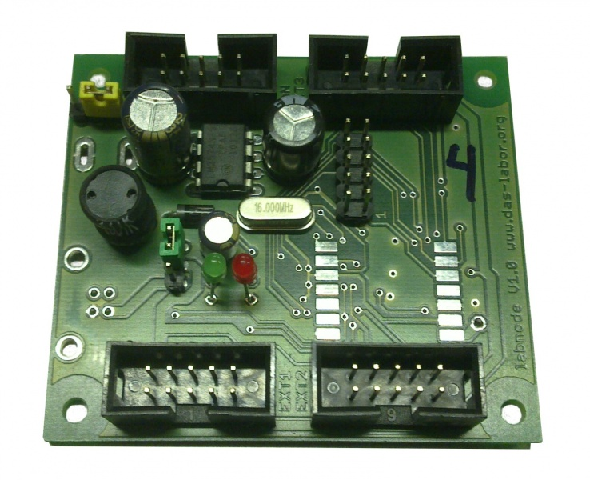
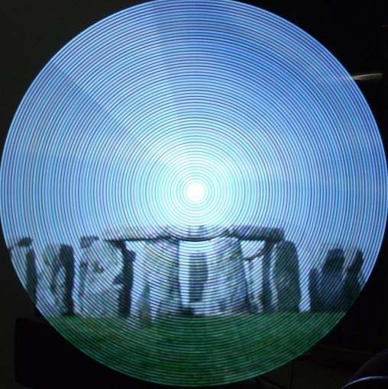
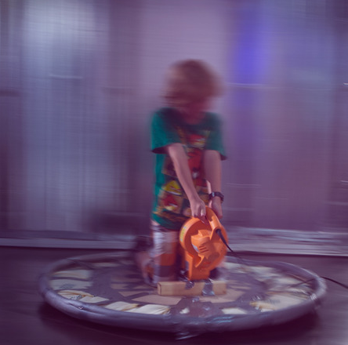
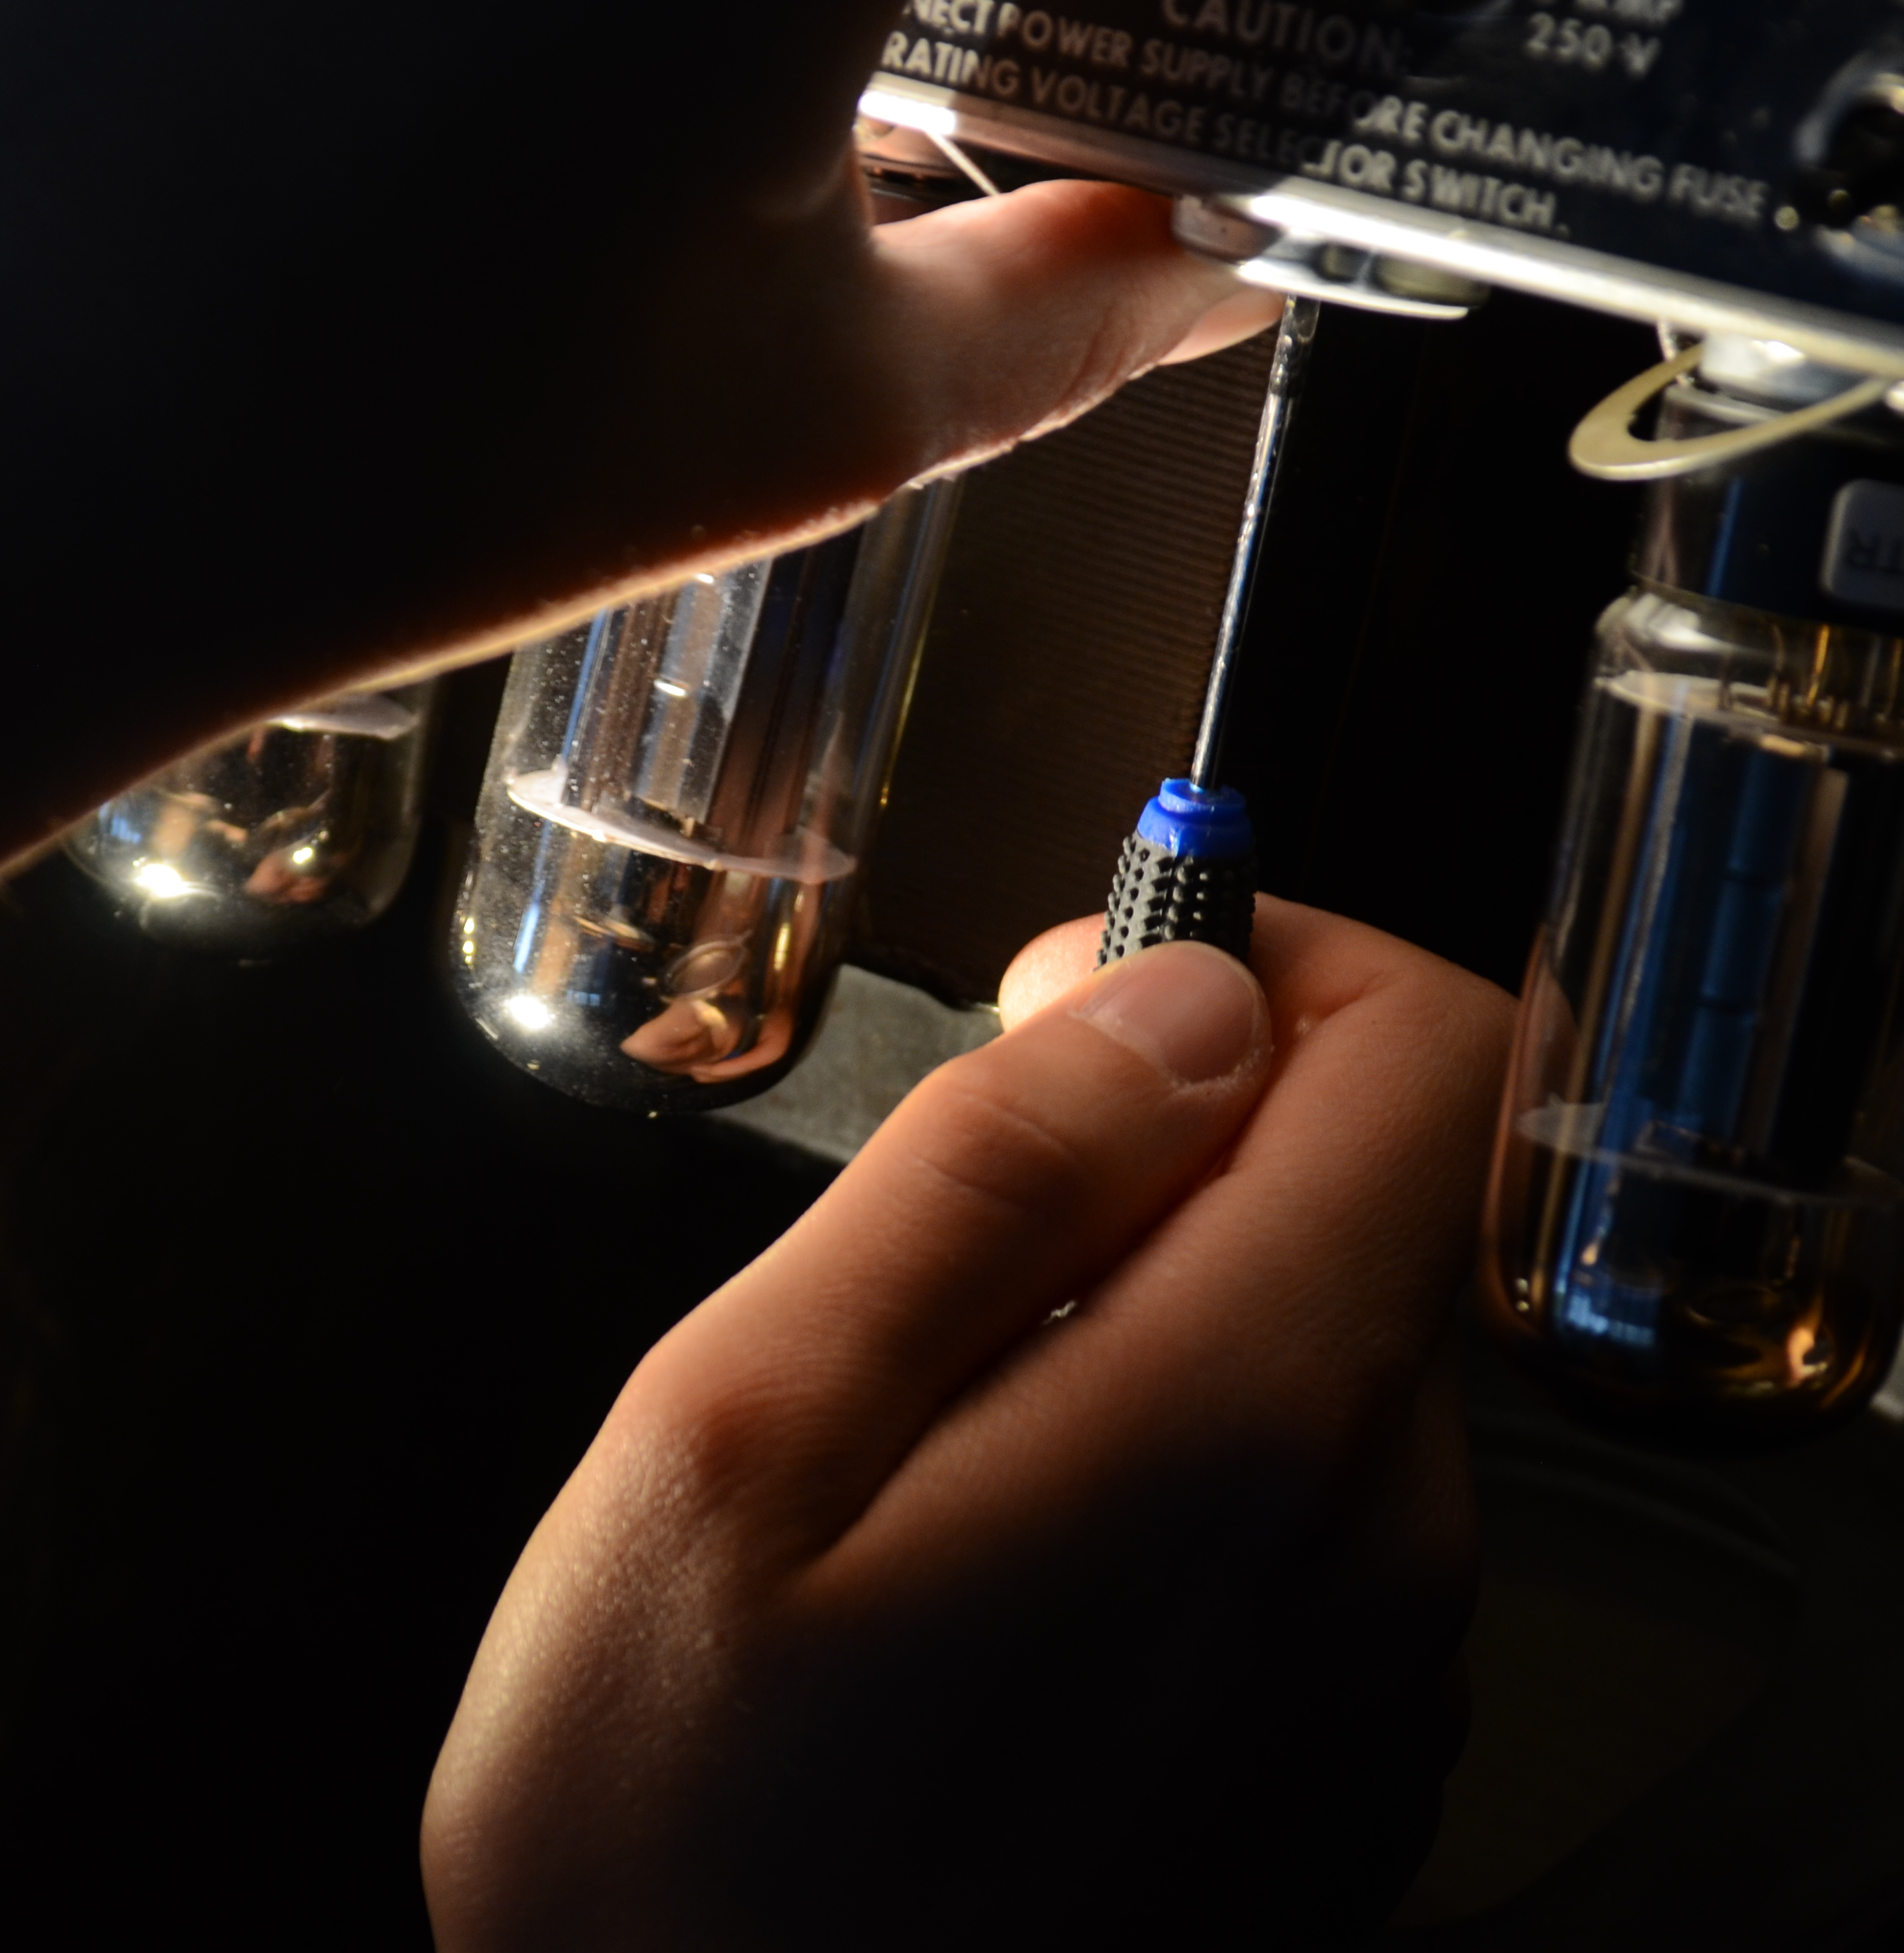
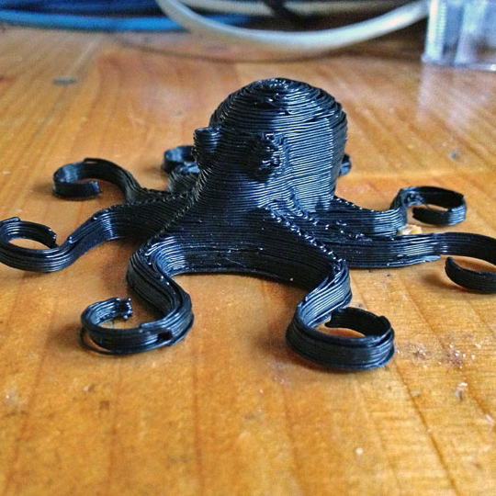
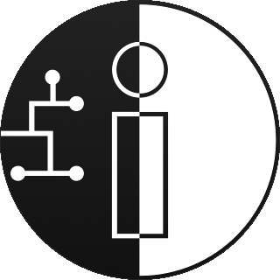
PANOPTICON
libre, cross platform disassembler for reverse engineering
COREBOOT
firmware platform for fast and secure boot
CO₂-LASER
Coherent G50 mit eigener Optik, Mechanik und Steuersoftware
AUTOMATISIERUNG
CAN-Bus-Steuerung der Beleuchtung und Stromversorgung
BORG-VENTILATOR
rotierender Bildschirm mit 4 Flügeln, 244 SMD RGB LEDs, Xilinx FPGA
REPAIR-CAFE
Hilfe zur Reparatur von beschädigten Geräten oder Kleidung
OUTREACH
IdeenPark Essen 2012
Detroit-Projekt Bochum 2014
Kinderlöten seit 2008
UND MEHR
3D-Druck, Wetterballon, User-Treffen, Vorträge, Stromtankstelle, ...
das labor
„Untersuche das,
was dich am meisten interessiert,
auf möglichst undisziplinierte,
respektlose
und originelle Weise.“
Richard Feynman
1918-1988

